Каратузский сельсовет
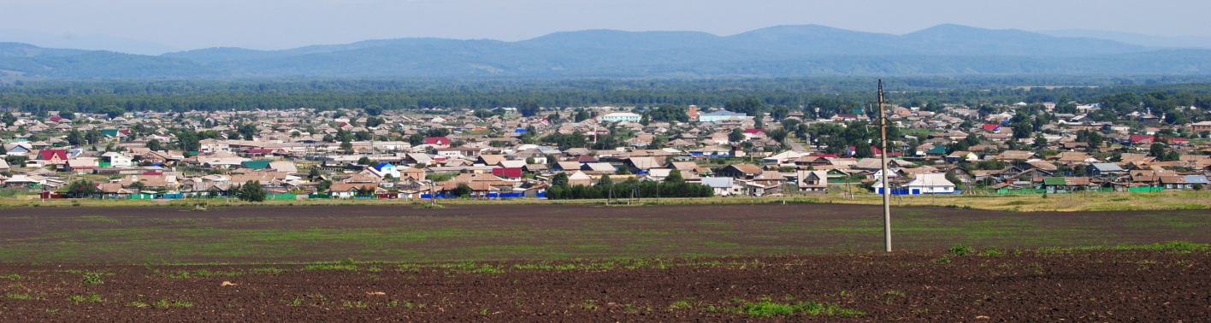

№ 12 (369) от 04 августа 2022 г.

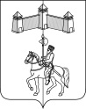
КАРАТУЗСКИЙ СЕЛЬСКИЙ СОВЕТ ДЕПУТАТОВ

РЕШЕНИЕ

03.08.2022г. с.Каратузское №15-91

Об утверждении Порядка выявления и оформления выморочного имущества в собственность муниципального образования Каратузский сельсовет Каратузского района Красноярского края

В целях осуществления полномочий по выявлению и приему выморочного имущества, перешедшего в порядке наследования по закону в собственность муниципального образования Каратузский сельсовет, надлежащего использования и обеспечения его сохранности, создания условий для осуществления права собственника по распоряжению этим имуществом, в соответствии со статьями 125, 1151 Гражданского кодекса Российской Федерации, Федеральным законом от 06.10.2003 № 131-ФЗ «Об общих принципах организации местного самоуправления в Российской Федерации», руководствуясь статьей 24 Устава Каратузского сельсовета Каратузского района Красноярского края, Каратузский сельский Совет депутатов
РЕШИЛ:
1. Утвердить Порядок выявления и оформления выморочного имущества в собственность муниципального образования Каратузский сельсовет Каратузского района Красноярского края согласно Приложению.
2. Настоящее Решение вступает в силу в день, следующий за днем его официального опубликования в печатном издании «Каратузский Вестник».
3. Контроль за исполнением настоящего Решения возложить на постоянную комиссию по вопросам экономики, бюджета, налогам и муниципальной собственности.

Председатель Совета депутатов  ___________________И.В.Булгакова | Глава сельсовета  __________________А.А. Саар

Приложение
к Решению Каратузского сельского Совета депутатов
от 03.08.2022г. №15-91

ПОРЯДОК
выявления и оформления выморочного имущества в собственность муниципального образования Каратузский сельсовет Каратузского района Красноярского края

- Общие положения

1.1. Настоящий Порядок разработан в соответствии с Гражданским кодексом Российской Федерации, Жилищным кодексом Российской Федерации, Федеральным законом от 6 октября 2003 года № 131-ФЗ «Об общих принципах организации местного самоуправления в Российской Федерации» и определяет последовательность действий при выявлении и оформлении выморочного имущества в собственность муниципального образования Каратузский сельсовет Каратузского района Красноярского края (далее – сельсовет).
1.2. Настоящий Порядок распространяется на расположенные, на территории сельсовета жилые помещения, в том числе квартиры (части квартир), жилые дома (части жилых домов), земельные участки, а также расположенные на них здания, сооружения, иные объекты недвижимого имущества, доли в праве общей долевой собственности на указанные объекты недвижимого имущества (далее - объекты недвижимого имущества), переходящие в порядке наследования по закону в собственность сельсовета.
1.3. К объектам недвижимого имущества, переходящим в порядке наследования по закону в собственность сельсовета, относятся объекты недвижимого имущества, принадлежащие гражданам на праве собственности и освобождающиеся после их смерти при отсутствии у умершего гражданина наследников по закону и по завещанию либо в случае, если никто из наследников не имеет права наследовать или все наследники отстранены от наследования, либо никто из наследников не принял наследства или все наследники отказались от наследства и при этом никто из них не указал, что отказывается в пользу другого наследника (далее также - выморочное имущество).
1.4. Выявление выморочного имущества, оформление его в собственность сельсовета осуществляет администрация Каратузского сельсовета (далее – уполномоченный орган) путем направления запросов в организации, осуществляющие обслуживание и эксплуатацию жилищного фонда, управляющие компании, налоговые органы, органы Росреестра. Запросы уполномоченным органом направляются не реже двух раз в год до 01 июня и 01 декабря. Информация о наличии выморочного имущества может поступать и из иных источников.
1.5. Расходы по выявлению и оформлению выморочного имущества в собственность сельсовета осуществляются за счет средств бюджета Каратузского сельсовета, предусмотренных на государственную регистрацию права муниципальной собственности на объекты недвижимого имущества.

- Оформление документов на выморочное имущество, переходящее в порядке наследования в собственность муниципального образования

2.1. В целях выявления объектов недвижимого имущества, которые могут быть признаны выморочным имуществом, расположенных на территории сельсовета, уполномоченный орган осуществляет:
а) сбор сведений, полученных от территориальных органов записи актов гражданского состояния, территориальных подразделений ГУ МВД России по Красноярскому краю, организаций, осуществляющих обслуживание и эксплуатацию жилищного фонда, граждан и иных источников об объектах недвижимого имущества, имеющих признаки выморочного имущества;
б) анализ и проверку в течение 30 календарных дней со дня поступления сведений об объектах недвижимого имущества, имеющих признаки выморочного имущества, в порядке, предусмотренном пунктами 2.2-2.4 настоящего Порядка, в том числе осуществляет выход на место нахождения имущества.
В случае если в течение указанного срока проведения проверки в уполномоченный орган не поступило ответов на запросы, а также при выявлении в процессе проведения проверки необходимости направления дополнительных запросов срок проведения проверки продлевается, но не более чем на 30 календарных дней.
2.2. При выявлении объекта недвижимого имущества, которое может быть признано выморочным, в целях установления собственника объекта недвижимого имущества уполномоченный орган направляет письменный запрос в орган, осуществляющий (осуществлявший) государственную регистрацию прав на недвижимость.
2.3. После определения собственника объекта недвижимого имущества, которое может быть признано выморочным, в целях установления факта смерти данного лица уполномоченный орган направляет письменные запросы о представлении информации и выдаче свидетельства о смерти гражданина в органы записи актов гражданского состояния.
2.4. Информацию о месте регистрации гражданина на дату смерти, а также о лицах, совместно с ним проживающих в жилых помещениях, имеющих признаки выморочного имущества, уполномоченный орган запрашивает в территориальных органах ГУ МВД России по Красноярскому краю.
2.5. Уполномоченный орган направляет запрос в соответствующий орган нотариата о наличии или отсутствии открытых наследственных дел после смерти гражданина, имевшего на праве собственности объект недвижимого имущества, имеющий признаки выморочного имущества.
2.6. Для получения свидетельства о праве на наследство по закону на выморочное имущество уполномоченный орган, обращается от имени администрации сельсовета к нотариусу по месту открытия наследства с заявлением о выдаче свидетельства о праве на наследство по закону и представляет следующие документы:
а) свидетельство о смерти наследодателя, выданное органом записи актов гражданского состояния;
б) правоустанавливающий документ на объект недвижимого имущества;
в) выписку из Единого государственного реестра недвижимости, удостоверяющую внесение в реестр записи о праве собственности умершего гражданина на объект недвижимого имущества, либо справку из организации по учету объектов недвижимого имущества о правах умершего гражданина на объект недвижимого имущества, зарегистрированных до 1 июня 1999 года;
г) справку с места жительства наследодателя либо выписку из домовой книги;
д) документ, подтверждающий полномочия должностного лица уполномоченного органа администрации округа;
е) иные документы, по требованию нотариуса, предусмотренные действующим законодательством.
2.7. Для получения документов, указанных в пункте 2.6 настоящего Порядка, уполномоченный орган направляет запросы в соответствующие органы и организации, в распоряжении которых находятся указанные сведения (документы).
2.8. В случае отказа соответствующего органа (организации) в предоставлении документов, указанных в пункте 2.6 настоящего Порядка, по причине отсутствия запрашиваемой информации или невозможности ее предоставления по основаниям, предусмотренным действующим законодательством, либо в случае отказа нотариуса в выдаче свидетельства о праве на наследство по закону уполномоченный орган, при наличии оснований, предусмотренных частью 1 статьи 1151 Гражданского кодекса РФ, обращается в суд с исковым заявлением о признании права собственности (общей долевой собственности) сельсовета на выморочное имущество.
2.9. После получения свидетельства о праве на наследство по закону либо вступления в силу решения суда о признании права собственности сельсовета на выморочное имущество, уполномоченный орган в течение 10 рабочих дней обращается в орган, осуществляющий государственную регистрацию прав на недвижимость, для регистрации права собственности (общей долевой собственности) сельсовета на объект недвижимого имущества, признанный выморочным имуществом.
В течение 10 рабочих дней со дня получения документа, подтверждающего государственную регистрацию права собственности на объект недвижимого имущества, уполномоченный орган включает сведения об указанном имуществе в Реестр муниципального имущества сельсовета.
3. Оформление выморочного имущества

3.1. При получении информации об объектах недвижимого имущества, имеющих признаки выморочного имущества, специалист администрации сельсовета, не позднее 5 рабочих дней со дня получения такой информации заносит сведения об имуществе в журнал выявления объектов недвижимого имущества, имеющих признаки выморочного имущества, который ведется по форме согласно приложению 1 к настоящему Порядку.
3.2. Сведения о выморочном имуществе, перешедшем в собственность сельсовета, в течение 5 (пяти) рабочих дней с момента государственной регистрации права собственности на него вносятся в реестр муниципального имущества сельсовета.
3.3. Выморочное имущество, принятое в муниципальную собственность сельсовета, в виде жилого помещения включается в муниципальный жилищный фонд социального использования.

Приложение к Порядку выявления и оформления выморочного имущества в собственность муниципального образования Каратузский сельсовет

ЖУРНАЛ
выявления объектов недвижимого имущества, имеющих признаки
выморочного имущества

Адрес жилого помещения | Характеристика жилого помещения | Собственник жилого помещения (Ф.И.О., дата рождения, дата смерти) | Источник информации, дата поступления информации | Результат

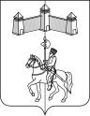
КАРАТУЗСКИЙ СЕЛЬСКИЙ СОВЕТ ДЕПУТАТОВ

РЕШЕНИЕ

03.08.2022г . с.Каратузское № 15-92

О внесении изменений в Положение о порядке назначения и проведения опроса граждан, утвержденное решением от 04.06.2021г. №Р-33

В соответствии с Федеральным законом от 06.10.2003 № 131-ФЗ «Об общих принципах организации местного самоуправления в Российской Федерации, Законом Красноярского края от 10.12.2020г. №10-4541 «Об отдельных вопросах назначения и проведения опроса граждан в муниципальных образованиях Красноярского края», руководствуясь Уставом Каратузского сельсовета Каратузского района Красноярского края, Каратузский сельский Совет депутатов
РЕШИЛ:
1. Внести в Положение о порядке назначения и проведения опроса граждан, утвержденное решением от 04.06.2021г. №Р-33, следующие изменения:
1.1. В пункте 3 статьи 1 Положения слова «(на основании международных договоров РФ и в порядке, установленном законом, - также иностранные граждане, постоянно проживающие на территории Каратузского сельсовета), за исключением граждан, признанных судом недееспособными или содержащихся в местах лишения свободы по приговору суда.» исключить.
1.2. В статье 2:
- подпункт 1 пункта 1 изложить в новой редакции:
«1) вопросы местного значения, определенные Федеральным законом от 06.10.2003 №131-ФЗ «Об общих принципах организации местного самоуправления в Российской Федерации», Законом Красноярского края от 15.10.2015г. №9-3721 «О закреплении вопросов местного значения за сельскими поселениями Красноярского края».»
- пункт 3 изложить в новой редакции:
«3. Вопрос, предлагаемый при проведении опроса, должен быть сформулирован таким образом, чтобы исключалась возможность его множественного толкования, то есть на него можно было бы дать только однозначный ответ.»
1.3. Статью 5 Положения дополнить пунктом 3 следующего содержания:
«3. Документы, прилагаемые к предложению о проведении опроса должны соответствовать требованиям:
- подтверждать факт проживания жителей инициативной группы, достигших шестнадцатилетнего возраста, на территории поселения;
- обеспечивать возможность свободного чтения текста документов, всех реквизитов, дат, виз, резолюций, иных надписей, печатей, штампов и отметок».
1.4. Абзац 3 пункта 2 статьи 11 Положения исключить.
2. Контроль за исполнением настоящего Решения возложить на постоянную депутатскую комиссию по вопросам законности и социальной политике.
3. Настоящее Решение вступает в силу в день, следующий за днем его официального опубликования в печатном издании «Каратузский Вестник».

Председатель Совета депутатов  ______________ И.В.Булгакова | Глава сельсовета  ______________ А.А. Саар

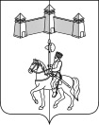
КАРАТУЗСКИЙ СЕЛЬСКИЙ СОВЕТ ДЕПУТАТОВ

РЕШЕНИЕ

03.08.2022г. с.Каратузское №15-93

О внесении изменений в решение от 22.08.2013г. №18-84 «Об утверждении Порядка размещения на официальном сайте администрации Каратузского сельсовета сведений об источниках получения средств, за счет которых совершена сделка, представленных лицами, замещающими муниципальные должности на постоянной основе и муниципальными служащими

В соответствии с Федеральным законом от 25.12.2008 №273-ФЗ «О противодействии коррупции», Федеральным законом от 03.12.2012 №230-ФЗ «О контроле за соответствием расходов лиц, замещающих государственные должности, и иных лиц их доходам», Законом Красноярского края от 07.06.2009 №8-3542 «О представлении гражданами, претендующими на замещение должностей муниципальной службы, замещающими должности муниципальной службы и муниципальные должности, сведений о доходах, об имуществе и обязательствах имущественного характера, а также о представлении лицами, замещающими должности муниципальной службы и муниципальные должности, сведений о расходах», Законом Красноярского края от 07.07.2009 № 8-3610 «О противодействии коррупции в Красноярском крае», Законом Красноярского края от 19 декабря 2017 г. №4-1264 «О представлении гражданами, претендующими на замещение муниципальных должностей, должности главы (руководителя) местной администрации по контракту, и лицами, замещающими указанные должности, сведений о доходах, расходах, об имуществе и обязательствах имущественного характера и проверке достоверности и полноты таких сведений», руководствуясь Уставом Каратузского сельсовета Каратузского района Красноярского края, Каратузский сельский Совет депутатов
РЕШИЛ:
1. Внести в решение от 22.08.2013г. №18-84 «Об утверждении Порядка размещения на официальном сайте администрации Каратузского сельсовета сведений об источниках получения средств, за счет которых совершена сделка, представленных лицами, замещающими муниципальные должности на постоянной основе и муниципальными служащими», следующие изменения:
1.1. Преамбулу решения изложить в новой редакции:
«В соответствии с Федеральным законом от 25.12.2008 №273-ФЗ «О противодействии коррупции», Федеральным законом от 03.12.2012 №230-ФЗ «О контроле за соответствием расходов лиц, замещающих государственные должности, и иных лиц их доходам», Законом Красноярского края от 07.06.2009 №8-3542 «О представлении гражданами, претендующими на замещение должностей муниципальной службы, замещающими должности муниципальной службы и муниципальные должности, сведений о доходах, об имуществе и обязательствах имущественного характера, а также о представлении лицами, замещающими должности муниципальной службы и муниципальные должности, сведений о расходах», Законом Красноярского края от 07.07.2009 № 8-3610 «О противодействии коррупции в Красноярском крае», Законом Красноярского края от 19 декабря 2017 г. №4-1264 «О представлении гражданами, претендующими на замещение муниципальных должностей, должности главы (руководителя) местной администрации по контракту, и лицами, замещающими указанные должности, сведений о доходах, расходах, об имуществе и обязательствах имущественного характера и проверке достоверности и полноты таких сведений», руководствуясь Уставом Каратузского сельсовета Каратузского района Красноярского края, Каратузский сельский Совет депутатов»
1.2. В пункте 1 Приложения к решению:
- слова «представителя нанимателя (работодателя) заменить словами «специалиста администрации Каратузского сельсовета»;
- слова «если сумма сделки» заменить словами «если общая сумма таких сделок»;
- слова «предшествующих совершению сделки» заменить словами «предшествующих отчетному периоду».
1.3. В пункте 5 Приложения к решению слова «и муниципальные должности» исключить в соответствующем количестве.
1.4. По тексту Приложения к решению, приложения к Порядку слова «акций», «акции» исключить.
- Контроль за исполнением настоящего Решения возложить на постоянную комиссию по вопросам законности и социальной политике.
- Решение вступает в силу в день, следующий за днём его официального опубликования в официальном печатном издании «Каратузский Вестник».

Председатель Совета депутатов  ___________________И.В.Булгакова | Глава сельсовета  __________________А.А. Саар
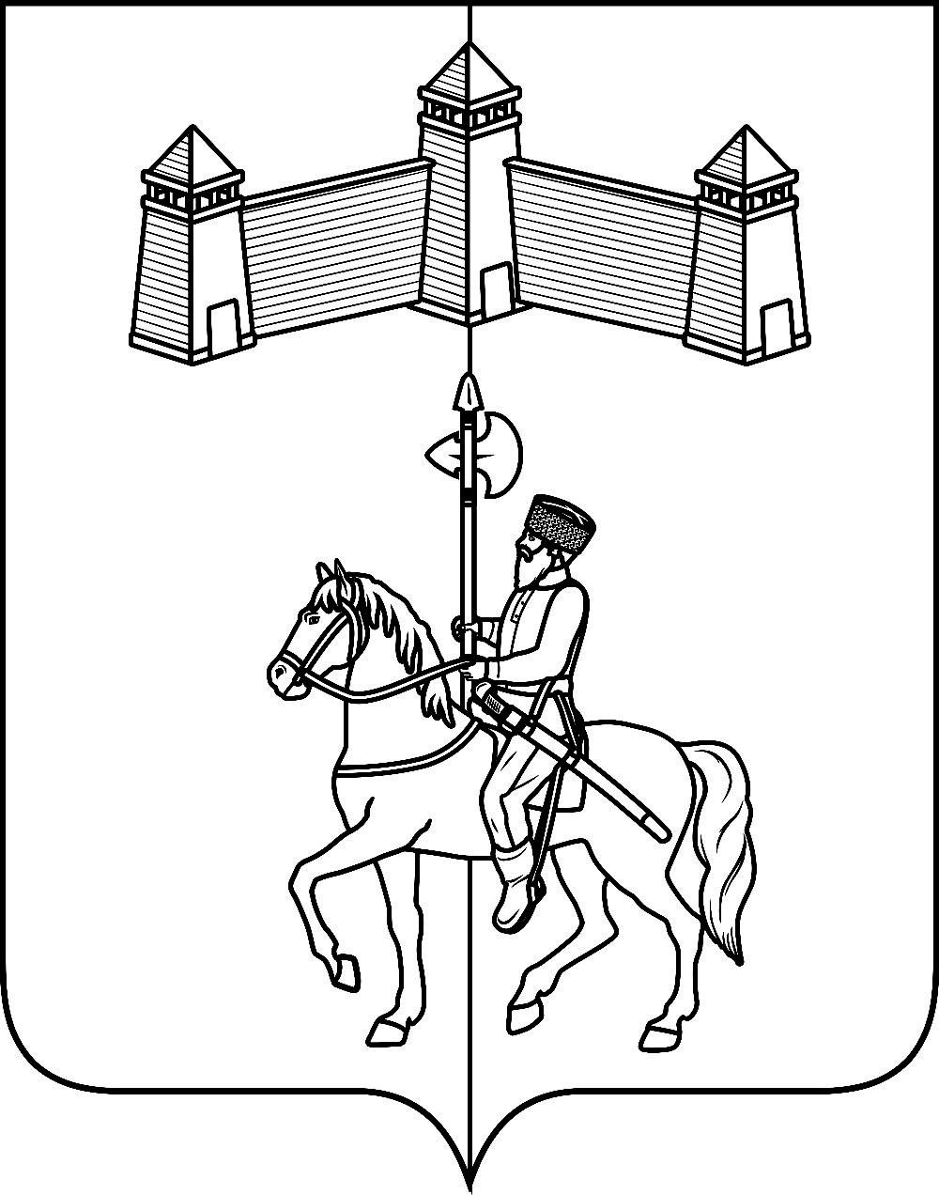
КАРАТУЗСКИЙ СЕЛЬСКИЙ СОВЕТ ДЕПУТАТОВ

РЕШЕНИЕ

03.08.2022г. с.Каратузское №15-94

Об утверждении Положения о территориальном общественном самоуправлении в Каратузском сельсовете

В соответствии с Федеральным законом от 06.10.2003 № 131-ФЗ «Об общих принципах организации местного самоуправления в Российской Федерации», руководствуясь Уставом Каратузского сельсовета Каратузского района Красноярского края, Каратузский сельский Совет депутатов
РЕШИЛ:

1. Утвердить Положение о территориальном общественном самоуправлении в Каратузском сельсовете согласно приложению.
2. Признать утратившим силу решение Каратузского сельского Совета депутатов от 06.06.2019г. №22-166 «О принятии Положения о территориальном общественном самоуправлении в Каратузском сельсовете».
2. Контроль за исполнением настоящего Решения возложить на постоянную депутатскую комиссию по вопросам законности и социальной политике.
3. Настоящее Решение вступает в силу в день, следующий за днем его официального опубликования в печатном издании «Каратузский Вестник».

Председатель Совета депутатов  ______________ И.В.Булгакова | Глава сельсовета  ______________ А.А. Саар

Приложение к решению Каратузского сельского Совета депутатов от 03.08.2022г. №15-94

ПОЛОЖЕНИЕ
о территориальном общественном самоуправлении
в Каратузском сельсовете

Глава 1. ОБЩИЕ ПОЛОЖЕНИЯ

Статья 1. Территориальное общественное самоуправление.
1. Территориальное общественное самоуправление является одной из форм непосредственного осуществления населением местного самоуправления и представляет собой самоорганизацию граждан по месту их жительства на части территории Каратузского сельсовета для самостоятельного и под свою ответственность осуществления собственных инициатив по вопросам местного значения.
2. Территориальное общественное самоуправление (далее - ТОС) осуществляется непосредственно населением путем проведения собраний, конференций граждан, а также посредством создания органов ТОС.

Статья 2. Правовая основа и основные принципы осуществления ТОС.
1. Правовую основу осуществления ТОС в Каратузском сельсовете составляют: Конституция Российской Федерации, Федеральный закон «Об общих принципах организации местного самоуправления в Российской Федерации», Устав Каратузского сельсовета Каратузского района Красноярского края, настоящее Положение, Устав ТОС.
2. Основными принципами осуществления ТОС являются: законность, гласность, выборность органа управления ТОС и его подконтрольность, взаимодействие с органами местного самоуправления Каратузского сельсовета.

Статья 3. Право граждан на осуществление ТОС.
1. Жители Каратузского сельсовета при осуществлении ТОС обладают равными правами независимо от пола, расы, национальности, языка, происхождения, имущественного и должностного положения, отношения к религии, убеждений, принадлежности к общественным объединениям.
2. В осуществлении ТОС могут принимать участие граждане Российской Федерации, проживающие на территории ТОС, достигшие шестнадцатилетнего возраста.
3. Любой гражданин, достигший шестнадцатилетнего возраста, имеет право участвовать в ТОС на той территории, где он проживает, принимать участие в собраниях, конференциях граждан, избирать и быть избранным в органы ТОС.
4. Граждане Российской Федерации, достигшие шестнадцатилетнего возраста, не проживающие на территории ТОС, но имеющие на указанной территории недвижимое имущество, принадлежащее им на праве собственности, также могут участвовать в работе собраний, конференций граждан с правом совещательного голоса.
5. Иностранные граждане, достигшие шестнадцатилетнего возраста, постоянно или преимущественно проживающие на территории Каратузского сельсовета, вправе принимать участие в осуществлении ТОС в соответствии с международными договорами Российской Федерации и федеральными законами.

Статья 4. Правовой статус и структура ТОС.
1. ТОС в соответствии с его Уставом может являться юридическим лицом, и подлежит в этом случае государственной регистрации в организационно-правовой форме некоммерческой организации.
2. Органы ТОС избираются на собраниях, конференциях граждан. Порядок формирования органов ТОС определяется Уставом ТОС.

Статья 5. Территория ТОС.
1. ТОС может осуществляться в пределах следующих территорий проживания граждан: подъезд многоквартирного жилого дома, многоквартирный жилой дом, группа жилых домов, жилой микрорайон, сельский населенный пункт, не являющийся поселением, иные территории проживания граждан.
2. Обязательные условия организации ТОС:
- границы территории ТОС не могут выходить за пределы территории Каратузского сельсовета;
- неразрывность территории, на которой осуществляется ТОС (если в его состав входит более одного жилого дома);
- территории, закрепленные в установленном порядке за учреждениями, предприятиями и организациями, не входят в состав территории, на которой осуществляется ТОС.
3. Границы территории, на которой осуществляется ТОС, устанавливаются по предложению населения, проживающего на соответствующей территории, Каратузским сельским Советом депутатов (с приложением решения собрания, конференции граждан об организации ТОС).

Статья 6. Полномочия ТОС.
1. Полномочия ТОС определяются:
- Уставом ТОС, составленным в соответствии с настоящим Положением и принятым собранием, конференцией участников ТОС;
- договорами между органами местного самоуправления Каратузского сельсовета и органом ТОС о реализации собственных инициатив ТОС по вопросам местного значения с использованием средств местного бюджета, необходимых для их выполнения.
2. Органы территориального общественного самоуправления:
1) представляют интересы населения, проживающего на соответствующей территории;
2) обеспечивают исполнение решений, принятых на собраниях и конференциях граждан;
3) могут осуществлять хозяйственную деятельность по благоустройству территории, иную хозяйственную деятельность, направленную на удовлетворение социально-бытовых потребностей граждан, проживающих на соответствующей территории, как за счет средств указанных граждан, так и на основании договора между органами территориального общественного самоуправления и органами местного самоуправления с использованием средств местного бюджета;
4) вправе вносить в органы местного самоуправления проекты муниципальных правовых актов, подлежащие обязательному рассмотрению этими органами и должностными лицами местного самоуправления, к компетенции которых отнесено принятие указанных актов.
2.1. Органы территориального общественного самоуправления могут выдвигать инициативный проект в качестве инициаторов проекта.

Глава 2. Создание ТОС

Статья 7. Порядок создания ТОС.
1. Порядок создания ТОС включает:
- создание инициативной группы граждан по организации ТОС;
- организация и проведение собрания, конференции по организации ТОС;
- оформление документов, принятых собранием, конференцией граждан по организации ТОС;
- согласование и установление решением Каратузского сельского Совета депутатов границ ТОС по предложению населения, проживающего на данной территории.
- регистрация Устава ТОС администрацией Каратузского сельсовета;
- государственная регистрация ТОС в качестве юридического лица - по решению собрания, конференции граждан в соответствии с Уставом ТОС.
2. ТОС считается учрежденным с момента регистрации Устава ТОС администрацией Каратузского сельсовета. Регистрация уставов ТОС в администрации Каратузского сельсовета носит заявительный характер.

Статья 8. Определение территории для создания ТОС.
1. Создание ТОС осуществляется по решению собрания, конференции граждан, проживающих на соответствующей территории. Инициаторами создания ТОС могут быть: инициативная группа граждан в количестве не менее пяти человек.
2. Инициативная группа граждан письменно обращается в Каратузский сельский Совет депутатов с предложением установить границы территории создаваемого ТОС. К заявлению прилагается описание границ территории создаваемого ТОС.
3. Каратузский сельский Совет депутатов в месячный срок принимает решение об установлении границ территории создаваемого ТОС в соответствии с предложением инициативной группы либо в ином согласованном с инициаторами создания ТОС варианте, и доводит в письменном виде принятое решение до инициаторов создания ТОС.
4. После принятия Каратузским сельским Советом депутатов решения об установлении границ создаваемого ТОС, инициативная группа граждан вправе приступить к организации проведения учредительного собрания, конференции граждан по созданию ТОС.

Статья 9. Порядок организации и проведения собрания, конференции граждан по организации ТОС.
1. Создание ТОС осуществляется на собрании, конференции граждан, проживающих по месту жительства на территории образуемого ТОС.
2. Организацию собрания, конференции осуществляет инициативная группа граждан численностью не менее трех человек, проживающих по месту жительства на соответствующей территории.
3. В зависимости от числа граждан, постоянно или преимущественно проживающих на территории образуемого ТОС, проводится собрание, конференция граждан.
Собрание граждан по вопросам организации и осуществления территориального общественного самоуправления считается правомочным, если в нем принимают участие не менее одной трети жителей соответствующей территории, достигших шестнадцатилетнего возраста.
Конференция граждан по вопросам организации и осуществления территориального общественного самоуправления считается правомочной, если в ней принимают участие не менее двух третей избранных на собраниях граждан делегатов, представляющих не менее одной трети жителей соответствующей территории, достигших шестнадцатилетнего возраста.
4. Организаторы собрания, конференции:
- составляют порядок организации и проведения собрания, конференции;
- не менее чем за две недели до проведения собрания, конференции извещают граждан о дате, месте и времени проведения собрания, конференции;
- в случае проведения конференции устанавливают нормы представительства жителей Каратузского сельсовета делегатами конференции, организуют выдвижение представителей (делегатов) на конференцию путем проведения собраний; - организуют приглашение на собрание, конференцию граждан представителей органов местного самоуправления, других заинтересованных лиц;
- подготавливают проект повестки учредительного собрания, конференции граждан;
- подготавливают проект устава ТОС, проекты других документов для принятия на собрании, конференции граждан;
- проводят регистрацию жителей или их представителей, прибывших на собрание, конференцию, и учет мандатов (протоколов собраний жителей или подписных листов по выборам делегатов конференции);
- определяют и уполномочивают своего представителя для открытия и ведения собрания, конференции до избрания председателя собрания, конференции.
5. Участники собрания, конференции избирают председателя и секретаря собрания, конференции и утверждают повестку дня.
Собрание граждан правомочно, если в нем принимает участие не менее одной трети жителей соответствующей территории, достигших шестнадцатилетнего возраста. Конференция правомочна, если в ней принимает участие не менее двух третей избранных на собраниях граждан делегатов, представляющих не менее одной трети жителей соответствующей территории, достигших шестнадцатилетнего возраста.
6. К исключительным полномочиям собрания, конференции граждан, осуществляющих ТОС, относятся:
- установление структуры органов территориального общественного самоуправления;
- принятие устава территориального общественного самоуправления, внесение в него изменений и дополнений;
- избрание органов территориального общественного самоуправления;
- определение основных направлений деятельности территориального общественного самоуправления;
- утверждение сметы доходов и расходов территориального общественного самоуправления и отчета о ее исполнении;
- рассмотрение и утверждение отчетов о деятельности органов территориального общественного самоуправления;
- обсуждение инициативного проекта и принятие решения по вопросу о его одобрении.
Решения учредительного собрания, конференции принимаются открытым голосованием простым большинством голосов.
7. Процедура проведения собрания, конференции граждан отражается в протоколе, который ведется в свободной форме секретарем собрания, конференции, подписывается председателем и секретарем собрания.
8. Органы местного самоуправления вправе направить для участия в учредительном собрании, конференции граждан по организации ТОС своих представителей, депутатов Каратузского сельского Совета депутатов с правом совещательного голоса.

Статья 10. Устав ТОС.
1. В Уставе ТОС определяются:
- территория, на которой осуществляется ТОС;
- цели, задачи, формы и основные направления деятельности ТОС;
- порядок формирования и прекращения полномочий, срок полномочий, права и обязанности органов ТОС;
- порядок принятия решений органами ТОС;
- порядок приобретения имущества и формирования финансовых средств ТОС, а также порядок пользования и распоряжения указанным имуществом и финансовыми средствами;
- порядок прекращения осуществления ТОС.
2. Устав ТОС подлежит регистрации администрацией Каратузского сельсовета в порядке, предусмотренном статьей 11 настоящего Положения.
3. Дополнительные требования к содержанию Устава ТОС органами местного самоуправления устанавливаться не могут.
4. Изменения и дополнения в Устав ТОС вносятся решением собрания, конференции участников ТОС.

Глава 3. Организационные основы ТОС

Статья 11. Собрание (конференция) участников ТОС.
1. Собрание, конференция может созываться органами местного самоуправления, органами ТОС или инициативными группами участников ТОС.
Собрание, конференция участников ТОС созывается в плановом порядке либо по мере необходимости, но не реже одного раза в год.
2. Порядок назначения и проведения собрания, конференции граждан, полномочия собрания, конференции определяется Положением о собраниях, конференции граждан Каратузского сельсовета, утвержденным Каратузским сельским Советом депутатов, настоящим Положением, Уставом ТОС.
3. В случае созыва собрания, конференции инициативной группой граждан ее численность не может быть меньше 10% участников ТОС. Собрание (конференция) граждан, созванное инициативной группой, проводится не позднее 30 дней после письменного обращения инициативной группы в исполнительный орган ТОС (к уполномоченному лицу ТОС).
4. За 10 дней до дня проведения собрания, конференции ее организаторы в обязательном порядке уведомляют: участников ТОС (избранных делегатов), администрацию Каратузского сельсовета, других заинтересованных лиц и приглашенных.
5. К полномочиям собрания, конференции граждан, осуществляющих территориальное общественное самоуправление, относятся:
1) установление структуры органов территориального общественного самоуправления;
2) принятие устава территориального общественного самоуправления, внесение в него изменений и дополнений;
3) избрание органов территориального общественного самоуправления;
4) определение основных направлений деятельности территориального общественного самоуправления;
5) утверждение сметы доходов и расходов территориального общественного самоуправления и отчета о ее исполнении;
6) рассмотрение и утверждение отчетов о деятельности органов территориального общественного самоуправления;
7) обсуждение инициативного проекта и принятие решения по вопросу о его одобрении.
6. Решения собраний, конференций участников ТОС для органов местного самоуправления, юридических лиц и граждан, а также решения органов ТОС, затрагивающие имущественные и иные права граждан, объединений собственников жилья и других организаций, носят рекомендательный характер.
7. Решения собраний, конференций участников ТОС, решения органов ТОС, не соответствующие действующему законодательству, муниципальным правовым актам, могут быть отменены в судебном порядке.

Статья 12. Общественные объединения органов ТОС.
1. В целях обмена информацией и опытом работы, объединения усилий и проведения согласованной политики по развитию и защите прав ТОС органы ТОС могут создавать общественные объединения ТОС (союзы, ассоциации, иные), действующие на территории Каратузского сельсовета, принимать участие в работе муниципальных, региональных и общероссийских общественных объединений.
2. Решение об участии органов ТОС в создании и работе общественных объединений подлежит рассмотрению и утверждению на собрании (конференции) участников ТОС.

Статья 13. Взаимодействие органов ТОС с органами местного самоуправления.
1. Органы ТОС осуществляют свою деятельность во взаимодействии с органами и должностными лицами местного самоуправления в целях развития ТОС и совместного решения вопросов местного значения на основе принципов социального партнерства.
2. Правовые отношения органов ТОС с органами местного самоуправления строятся на основе заключаемых договоров и соглашений.
Договоры заключаются на выполнение собственных инициатив ТОС по вопросам местного значения на установленный срок или без установления срока, а также на осуществление работ и предоставление услуг.
Порядок подготовки и заключения договоров и соглашений, выделения и использования необходимых средств из местного бюджета, предусмотренных договорами и соглашениями, контроля за расходованием выделенных средств определяются решением Каратузского сельского Совета депутатов.
3. Органы местного самоуправления обеспечивают участие представителей органов ТОС при рассмотрении и принятии решений по вопросам, связанным с развитием территорий, на которых действует ТОС, по вопросам функционирования и развития ТОС, соблюдения прав граждан и органов ТОС.
4. В целях организационного оформления взаимодействия органов местного самоуправления и органов ТОС, проведения согласованной политики развития местного самоуправления и ТОС органы местного самоуправления могут создавать совещательные, консультативные и экспертные формирования (советы, комитеты, рабочие группы и др.) с участием органов ТОС.

Глава 4. Экономическая основа ТОС

Статья 14. Собственность ТОС.
1. ТОС вправе иметь в собственности денежные средства и имущество, передаваемое органами местного самоуправления, гражданами, а также имущество, создаваемое или приобретаемое за счет собственных средств в соответствии с Уставом ТОС.
2. Источниками формирования имущества ТОС являются:
- добровольные взносы и пожертвования;
- средства местного бюджета, передаваемые органам ТОС для реализации собственных инициатив по вопросам местного значения;
- другие, не запрещенные законом поступления.
3. Порядок отчуждения собственности ТОС, объем и условия осуществления правомочий собственника уполномоченным органом ТОС устанавливаются в соответствии с действующим законодательством, муниципальными правовыми актами, Уставом ТОС.

Статья 15. Порядок и условия выделения территориальному общественному самоуправлению средств из бюджета муниципального образования
1. Территориальному общественному самоуправлению бюджетные средства могут выделяться в случае, если оно зарегистрировано в качестве юридического лица в организационно-правовой форме некоммерческой организации.
2. Территориальное общественное самоуправление до утверждения местного бюджета на очередной финансовый год может обращаться в администрацию Каратузского сельсовета с предложениями о выделении средств из бюджета поселения для осуществления собственных инициатив по вопросам местного значения в соответствии с уставом территориального общественного самоуправления, зарегистрированным в установленном порядке (далее - Обращение).
3. Обращения должны содержать предложения по осуществлению хозяйственной деятельности, направленной на удовлетворение социально-бытовых потребностей граждан, проживающих на соответствующей территории, обоснование необходимости выделения средств из местного бюджета с указанием предполагаемого объема финансирования, обусловленных конкретным перечнем работ, видов расходов подтвержденных сметой и сроков их исполнения.
К Обращению в обязательном порядке прилагается смета доходов и расходов юридического лица, осуществляющего территориальное общественное самоуправление, утвержденная собранием, конференцией граждан, документы, подтверждающие регистрацию в качестве юридического лица, банковские реквизиты такого юридического лица.
4. В течение 15 дней со дня поступления Обращения, администрация Каратузского сельсовета готовит заключение о целесообразности выделения средств из местного бюджета на цели, указанные в Обращении.
5. При составлении проекта местного бюджета на очередной финансовый год учитываются Обращения и соответствующие заключения администрации Каратузского сельсовета.
6. Расходы на финансирование деятельности территориального общественного самоуправления учитываются в местном бюджете в соответствии с законодательством Российской Федерации.
7. Основанием для перечисления денежных средств ТОС является Постановление администрации Каратузского сельсовета о перечислении денежных средств территориальным общественным самоуправлениям за счет средств местного бюджета (далее - Постановление) и подписанное Соглашение о перечислении денежных средств территориальному общественному самоуправлению (далее - Соглашение), заключаемое между администрацией Каратузского сельсовета и получателем средств из бюджета (по форме согласно приложению к настоящему Положению).
8. Постановление издается в течение 10 рабочих дней, после вступления в силу решения Каратузского сельского Совета депутатов об утверждении бюджета, учитывающего расходы на финансирование ТОС.
9. В течение 3 рабочих дней со дня вступления в силу Постановления, администрация Каратузского сельсовета направляет в адрес обратившегося ТОС два экземпляра подписанного Соглашения, которые в течение 3 рабочих дней со дня получения подписываются уполномоченным представителем ТОС с направлением оригинала одного экземпляра в администрацию Каратузского сельсовета.
10. Денежные средства, в предусмотренном размере, перечисляются на расчетный счет ТОС в течение 10 рабочих дней со дня поступления в администрацию Каратузского сельсовета Соглашения, подписанного уполномоченным представителем ТОС.
11. Соглашение является основным документом, определяющим права и обязанности администрации, ТОС, порядок использования денежных средств. Соглашение регулирует правовые, экономические, организационно-технические условия их взаимоотношений.
12. Получатель бюджетных средств представляет в администрацию Каратузского сельсовета отчет об использовании соответствующих средств и выполнении условий Соглашения по форме и в сроки, установленные Соглашением.
13. Контроль за расходованием средств местного бюджета, выделенных для финансирования деятельности ТОС, осуществляется администрацией Каратузского сельсовета.
14. В случае выявления нецелевого использования средств местного бюджета финансирование территориального общественного самоуправления в соответствии с бюджетным законодательством приостанавливается до устранения фактов их нецелевого использования. В случае не устранения выявленных фактов нецелевого использования средств местного бюджета или повторном допущении нецелевого использования средств местного бюджета, финансирование территориального общественного самоуправления прекращается.
15. Получатели бюджетных средств несут ответственность за нецелевое и неэффективное использование средств бюджета Каратузского сельсовета в порядке, предусмотренном действующим законодательством.

Глава 5. Гарантии и ответственность ТОС

Статья 16. Гарантии деятельности ТОС.
1. Органы местного самоуправления предоставляют органам ТОС необходимую информацию для создания, функционирования и развития ТОС.
2. Органы местного самоуправления содействуют становлению и развитию ТОС на территории Каратузского сельсовета с использованием финансовых возможностей местного самоуправления.

Статья 17. Контроль за деятельностью ТОС.
1. Участники ТОС вправе получать в полном объеме информацию о деятельности органов и уполномоченных лиц ТОС, участвовать в принятии решений по результатам отчетов органов и уполномоченных лиц ТОС о своей деятельности.

Глава 6. Заключительные положения

Статья 18. Прекращение деятельности ТОС.
1. Деятельность ТОС прекращается в соответствии с действующим законодательством:
- на основании решения общего собрания, конференции участников ТОС;
- на основании решения суда в случае нарушения требований действующего законодательства.
2. При ликвидации ТОС бюджетные средства и имущество, находящееся на балансе ТОС, приобретенное за счет бюджетных средств или переданное органами местного самоуправления, переходят в состав муниципальной собственности.
3. Иные финансовые средства и имущество, оставшиеся после удовлетворения требований кредиторов, направляются на цели, предусмотренные Уставом ТОС, либо на цели, определяемые решением собрания, конференции граждан о ликвидации ТОС, а в спорных случаях – в порядке, определенном решением суда.

Приложение к Положению
о территориальном общественном
самоуправлении в Каратузском сельсовете

СОГЛАШЕНИЕ
о перечислении денежных средств территориальному общественному самоуправлению

Администрация Каратузского сельсовета, именуемая в дальнейшем «Администрация», в лице __________________________, действующего на основании ____________, с одной стороны, и _______________________, именуемое в дальнейшем «Получатель», в лице ________________________, действующего на основании _____________________, с другой стороны, вместе именуемые «Стороны», в соответствии с Постановлением администрации Каратузского сельсовета от ____ № _____ «О перечислении денежных средств территориальному общественному самоуправлению за счет средств местного бюджета» заключили настоящее Соглашение о нижеследующем:

1. Предмет Соглашения
1.1. Предметом настоящего Соглашения является предоставление Получателю, средств местного бюджета для реализации собственных инициатив по вопросам местного значения в размере __________ рублей для осуществления в срок до ________ (указать срок)__________ (указать существо хозяйственной деятельности, направленной на удовлетворение социально-бытовых потребностей граждан, проживающих на соответствующей территории), согласно смете являющейся неотъемлемой частью настоящего Соглашения.

2. Права Сторон
2.1. Администрация имеет право:
2.1.1. Запрашивать при необходимости в письменной или устной форме от Получателя информацию, связанную с осуществлением территориального общественного самоуправления. Срок предоставления информации указывается в запросе.
2.1.2. В соответствии с порядком, установленным Администрацией, проводить проверки соблюдения Получателем условий, целей и порядка их предоставления.
2.2. Получатель имеет право:
2.2.1. Получать от Администрации письменные разъяснения на письменные запросы, касающиеся порядка получения бюджетных средств по Соглашению.

3. Обязанности Сторон
3.1. Администрация обязана:
3.1.1. Перечислять бюджетные средства Получателю в порядке и на условиях, предусмотренных настоящим Соглашением.
3.1.2. Проводить проверку соблюдения Получателем условий, целей и порядка предоставления бюджетных средств.
3.1.3. При нарушении Получателем условий предоставления бюджетных средств, в течение 10 рабочих дней со дня обнаружения нарушения направить в письменной форме Получателю требование о возврате бюджетных средств.
3.2. Получатель обязан:
3.2.1. Предоставлять Администрации ежеквартальный отчет об использовании бюджетных средств и выполнении условий настоящего Соглашения по форме приложения к настоящему Соглашения в срок до 20 числа месяца, следующего за отчетным.
3.2.2. Предоставлять Администрации в сроки, указанные в запросе, любую информацию, связанную с осуществлением территориального общественного самоуправления.
3.2.3. Обеспечить целевое и эффективное использование получаемых в соответствии с настоящим Соглашением бюджетных средств.
Получатель согласен на осуществление Администрацией проверок соблюдения условий, целей и порядка предоставления бюджетных средств, установленных настоящим Соглашением.
3.2.4. Возвратить бюджетные средства (или часть) в срок до семи рабочих дней со дня получения в соответствии с пунктом 3.1.3 настоящего Соглашения письменного требования о возврате.

4. Расчеты по Соглашению
4.1. Размер предоставляемых бюджетных средств по настоящему Соглашению определен на основании обращения Получателя, содержащего финансово-экономическое обоснование необходимости удовлетворения социально-бытовых потребностей граждан, проживающих на соответствующей территории.
4.2. Предоставление средств местного бюджета осуществляется в течение 10 рабочих дней со дня заключения настоящего Соглашения. Днем заключения Соглашения считается день поступления в Администрацию экземпляра Соглашения, подписанного уполномоченным представителем Получателя.

5. Ответственность Сторон
5.1. Стороны несут ответственность за неисполнение и (или) ненадлежащее исполнение обязательств по настоящему Соглашению в соответствии с нормами действующего законодательства Российской Федерации.
5.2. В случае неисполнения обязательств, предусмотренных пунктом 3.2.4 настоящего Соглашения, взыскание производится в порядке, предусмотренном действующим законодательством.

6. Срок действия Соглашения
6.1. Настоящее Соглашение вступает в силу со дня его заключения и действует до полного исполнения Сторонами своих обязательств.
6.2. Настоящее Соглашение может быть расторгнуто досрочно по соглашению Сторон или решению суда по основаниям, предусмотренным гражданским законодательством.

7. Особые условия
7.1. Все изменения и дополнения к настоящему Соглашению оформляются дополнительными соглашениями в письменной форме и подписываются Сторонами.
7.2. Настоящее Соглашение составлено в двух экземплярах, имеющих одинаковую юридическую силу, по одному для каждой из Сторон.

8. Юридические адреса, реквизиты и подписи Сторон

Администрация: Получатель:

Приложение к Соглашению о перечислении денежных средств территориальному общественному самоуправлению

Отчет __________ (наименование территориального общественного самоуправления) об использовании средств, предоставляемых из бюджета Каратузского сельсовета за _____ квартал ______ года.

Профинансировано за счет средств бюджета  ________________  (руб.) | Произведено расходов (руб.) | Остаток неиспользованных средств (руб.)

КАРАТУЗСКИЙ СЕЛЬСКИЙ СОВЕТ ДЕПУТАТОВ

РЕШЕНИЕ

03.08.2022г. с. Каратузское №15-95

О внесении изменений в Положение об
организации похоронного дела, утвержденное
решением от 10.02.2016г. №04-20

В целях приведения правовых актов в соответствие с действующим законодательством, в соответствии с Федеральным законом от 30.04.2021 №119-ФЗ «О внесении изменений в отдельные законодательные акты Российской Федерации», Федеральным законом от 12.01.1996 № 8-ФЗ «О погребении и похоронном деле», Федеральным законом от 06.10.2003 № 131-ФЗ «Об общих принципах организации местного самоуправления в Российской Федерации», руководствуясь Уставом Каратузского сельсовета Каратузского района Красноярского Края, Каратузский сельский Совет депутатов
РЕШИЛ:
1. Внести в Положение об организации похоронного дела, утвержденное решением от 10.02.2016г. №04-20, следующие изменения:
1.1. Пункт 2 статьи 2 Положения изложить в новой редакции:
« 2) принятие решения о создании и организации мест погребения, о закрытии кладбища, о переносе существующих мест погребения (в случае угрозы стихийных бедствий) на территории Каратузского сельсовета. Места погребения погибших при защите Отечества, являющиеся воинскими захоронениями, могут быть перенесены только по решению органов государственной власти субъектов Российской Федерации в соответствии с Законом Российской Федерации от 14.01.1993 № 4292-1 «Об увековечении памяти погибших при защите Отечества».
1.2. Статью 4 Положения дополнить пунктом 5 следующего содержания:
«5. При обнаружении старых военных и ранее неизвестных захоронений администрация Каратузского сельсовета обязана обозначить и зарегистрировать места захоронения, а в необходимых случаях организовать перезахоронение останков погибших. Решение о захоронении (перезахоронении) останков погибших при защите Отечества и обеспечении проведения всех необходимых мероприятий по захоронению (перезахоронению) останков погибших при защите Отечества принимают органы государственной власти субъектов Российской Федерации в соответствии с Законом Российской Федерации от 14.01.1993 года № 4292-1 «Об увековечении памяти погибших при защите Отечества».
2. Настоящее Решение вступает в силу в день, следующий за днем его официального опубликования в печатном издании «Каратузский Вестник».
3. Контроль за исполнением настоящего Решения возложить на постоянную комиссию по вопросам экономики, бюджета, налогам и муниципальной собственности.

Председатель Совета депутатов  ___________________И.В.Булгакова | Глава сельсовета  __________________А.А. Саар

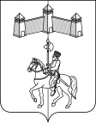
КАРАТУЗСКИЙ СЕЛЬСКИЙ СОВЕТ ДЕПУТАТОВ

РЕШЕНИЕ

03.08.2022г. с. Каратузское № 15-96

О внесении изменения в решение от 27.11.2018г. №19-138 «О земельном налоге на территории Каратузского сельсовета»

В соответствии с главой 31 Налогового кодекса Российской Федерации, Федеральным законом от 06.10.2003 года № 131-ФЗ «Об общих принципах организации местного самоуправления в Российской Федерации», на основании статей 38-41 Устава Каратузского сельсовета Каратузского района Красноярского края, Каратузский сельский Совет депутатов РЕШИЛ:
1. Внести в решение от 27.11.2018г. №19-138 «О земельном налоге на территории Каратузского сельсовета» следующие изменения:
1.1 Дополнить решение пунктом 3 следующего содержания:
«3. Порядок исчисления налога и авансовых платежей по земельному налогу осуществляется в соответствии со статьей 396 Налогового кодекса РФ.»
1.2. Пункт 4 решения изложить в новой редакции:
«4. Налоговые льготы по земельному налогу предоставляются в соответствии со статьей 395 Налогового кодекса РФ.
В соответствии с п. 2 ст. 387 Налогового кодекса Российской Федерации дополнительно к льготам, установленным ст. 395 Налогового кодекса РФ от уплаты земельного налога освобождаются следующие категории налогоплательщиков:
- органы местного самоуправления и казенные учреждения, финансовое обеспечение деятельности которых осуществляется за счет средств местного бюджета в отношении всех земельных участков, занимаемых зданиями и строениями, используемых для осуществления своих полномочий;
- ветераны и инвалиды Великой отечественной войны, вдовы участников Великой отечественной войны;
- собственники помещений в отношении земельных участков под многоквартирными домами - члены ТСЖ;
- ветераны и инвалиды боевых действий в отношении всех земельных участков, принадлежащим им на праве собственности.
- органы местного самоуправления в отношении земельных участков сельскохозяйственного назначения;
2. Настоящее решение вступает в силу со дня, следующего за днем его официального опубликования в периодическом печатном издании «Каратузский Вестник».
3. Контроль за исполнением настоящего Решения возложить на постоянную депутатскую комиссию по вопросам экономики, бюджета, налогам и муниципальной собственности.
Председатель Совета депутатов  ______________ И.В.Булгакова |  | Глава сельсовета  ____________ А.А. Саар

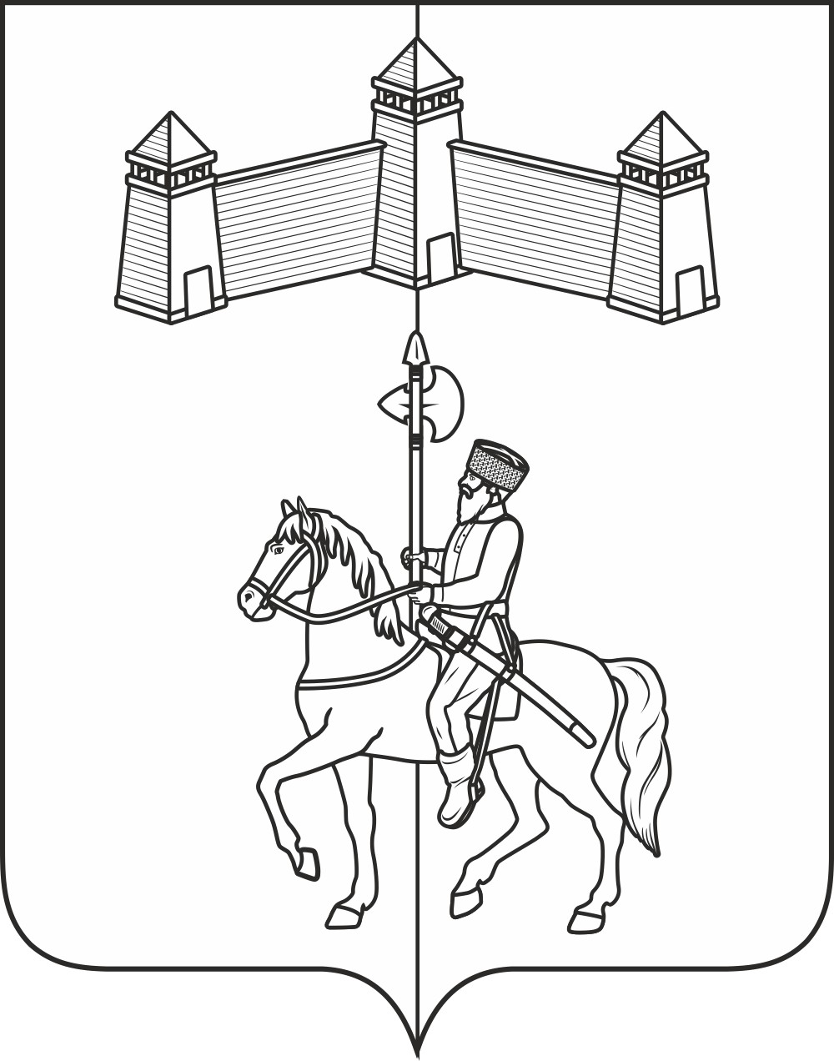
АДМИНИСТРАЦИЯ КАРАТУЗСКОГО СЕЛЬСОВЕТА

ПОСТАНОВЛЕНИЕ

04.08.2022 г. с. Каратузское №102-П

Об утверждении Положения о проведении конкурса «Лучшая усадьба 2022» на территории Каратузского сельсовета

В целях стимулирования участия граждан в работах по благоустройству, устройства (создания) комфортных условий для проживания граждан на территории муниципального образования, в соответствии с Федеральным законом от 06.10.2003 № 131-ФЗ «Об общих принципах организации местного самоуправления в Российской Федерации», Уставом Каратузского сельсовета, ПОСТАНОВЛЯЮ:
1. Утвердить Положение о проведении конкурса «Лучшая усадьба 2022» на территории Каратузского сельсовета (Приложение № 1).
2. Создать комиссию по подведению итогов конкурса «Лучшая усадьба 2022» (Приложение № 2)
3. Определить сроки проведения конкурса с 08 августа по 31 августа 2022 года.
4. Контроль за исполнением настоящего постановления возложить на Ходакова А.С., ведущего специалиста по вопросам ЖКХ, благоустройства, транспорта и строительства.
5. Постановление вступает в силу со дня его принятия и подлежит опубликованию в печатном издании органа местного самоуправления Каратузского сельсовета «Каратузский вестник».

Глава администрации
Каратузского сельсовета А.А. Саар

Приложение № 1
к постановлению администрации Каратузского сельсовета №102-П от 04.08.2022г.

ПОЛОЖЕНИЕ
О проведении конкурса «Лучшая усадьба 2022» на территории Каратузского сельсовета

1. Общие положения

1.1. Настоящее Положение разработано на основании Федерального закона от 06.10.2003 г. № 131-ФЗ «Об общих принципах организации местного самоуправления в Российской Федерации», Устава Каратузского сельсовета и определяет порядок организации проведения конкурса «Лучшая усадьба 2021» (далее – Конкурса) на территории Каратузского сельсовета.
1.2. Организатор конкурса: администрация Каратузского сельсовета, Каратузский сельский Совет депутатов.

2. Цели и задачи конкурса
2.1. Целями конкурса являются:
- формирование у населения бережного отношения к природе, воспитание чувства ответственности за свою «малую родину», уважение к ее истории, традициям, быту и укладу жизни;
- распространение опыта лучших дворов.
2.2. Задачами конкурса являются:
- улучшение внешнего вида и санитарного состояния поселений Каратузского сельсовета;
- выявление и поощрение социально-активных жителей муниципального образования;
- увеличение количества жителей, занимающихся благоустройством территории муниципального образования.

3. Участники конкурса
3.1. Конкурс проводится среди владельцев индивидуальных жилых и многоквартирных домов, расположенных на территории муниципального образования.
3.2. Возраст участников не ограничен.

4. Критерии оценки конкурса
4.1. При подведении итогов конкурса учитываются следующие критерии:
- благоустройство двора и прилегающей территории, включая придорожную часть домовладения;
- ухоженность фасада домостроения и ограждения усадьбы;
- наличие информационного указателя с номером дома и (или) наименованием улицы;
- наличие зелени (кустарников, цветов у домов);
- творческая индивидуальность, оригинальность оформления усадьбы и прилегающей территории.

5. Порядок проведения конкурса
5.1. Заявки для участия в Конкурсе, согласно Приложения к Положению, принимаются в приёмной администрации Каратузского сельсовета по адресу: с. Каратузское, ул.Ленина, д.30, тел. 21-4-42, 21-6-45 или на адрес электронной почты: karatss@mail.ru
5.2. Подготовку, проведение, подведение итогов конкурса осуществляет конкурсная комиссия, утверждённая настоящим Постановлением.
5.3. Комиссия производит осмотр и оценку представленных на конкурс объектов в соответствии с критериями, определенными настоящим Положением, с выездом на место.
5.4. Итоги конкурса оформляются протоколом, в котором определяются победители (три призовых места: первое, второе, третье). Результаты конкурса публикуются в средствах массовой информации.
5.5. Победители конкурса награждаются ценными призами и грамотами.

6. Призовой фонд конкурса
6.1. Финансирование конкурса производится за счёт средств МБУК «КС Каратузского района».

Приложение
к Положению о проведении конкурса «Лучшая усадьба 2022» на территории Каратузского сельсовета

Заявка на участие в конкурсе «Лучшая усадьба 2022»

1. Ф.И.О. _____________________________________________________________.
2. Домашний адрес:
2.1. Населенный пункт __________________________________________________
2.2. Улица _____________________________________________________________
2.3. Номер дома ________________ номер квартиры__________________________
2.4. Контактный телефон ________________________________________________

дата подпись

Приложение № 2
к постановлению администрации Каратузского сельсовета № -П от 04.08.2022г.

СОСТАВ
комиссии по подведению итогов конкурса «Лучшая усадьба 2022»

Болмутенко Алена Михайловна | - | Заместитель главы администрации Каратузского сельсовета;
Булгакова Ирина Владимировна | - | Председатель Каратузского сельского Совета депутатов;
Синицина Марина Сергеевна | - | Ведущий специалист отдел строительства и ЖКХ администрации Каратузского района  (по согласованию);
Ходаков Андрей Сергеевич | - | ведущий специалист по вопросам ЖКХ, благоустройства, транспорта и строительства;
Вилль Елена Ивановна | - | ведущий специалист по социальным вопросам, кадастру недвижимости и лесному контролю;
Блинцов Евгений Иванович | - | Депутат Каратузского сельского Совета депутатов, заместитель председателя Совета;
Гречишкин Сергей Николаевич | - | Депутат Каратузского сельского Совета депутатов.

Выпуск номера подготовила администрация Каратузского сельсовета.
Тираж: 5 экземпляров.
Адрес: село Каратузское улица Ленина 30

